ỦY BAN NHÂN DÂN XÃ MINH TÂN  TRƯỜNG MẦM NON MINH THUẬN | CỘNG HÒA XÃ HỘI CHỦ NGHĨ VIỆT NAM  Độc lập - Tự do- Hạnh phúc

BÀI TUYÊN TRUYỀN

“PHÒNG CHỐNG BẠO LỰC HỌC ĐƯỜNG”

Bạo lực học đường là những hành vi thô bạo, xúc phạm, trấn áp người khác (có thể dùng lời nói, hành động, có hoặc không có vũ khí…) gây nên những tổn thương tinh thần và thể xác ở phạm vi các mối quan hệ trong trường học (giữa giáo viên-học sinh, học sinh-học sinh, nhân viên - học sinh, nhân viên - nhân viên,..).
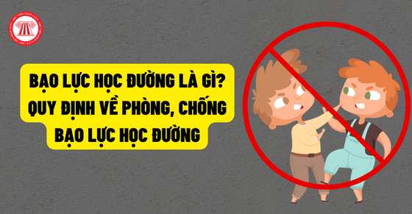
Kính thưa các thầy cô giáo, các bậc phụ huynh cùng các con yêu quý!
Hiện nay, các phương tiện thông tin đại chúng đã và đang đưa tin rất nhiều về tình trạng bạo lực học đường. Trường Mầm non Minh Thuận xin được chia sẻ với các bậc phụ huynh và các con những nội dung về bạo lực học đường như sau:
1. Khái niệm
Bạo lực học đường là những hành vi thô bạo, ngang ngược, bất chấp công lý, đạo lý, xúc phạm, trấn áp người khác (có thể dùng lời nói, hành động, có hoặc không có vũ khí…) gây nên những tổn thương tinh thần và thể xác ở phạm vi các mối quan hệ trong trường học (giữa giáo viên-học sinh, học sinh-học sinh).
2. Thực trạng
Tình trạng bạo lực trong trường học đã và đang diễn ra nóng bỏng ở tất cả những cấp học, lớp học khác nhau.
3. Hậu quả của hành vi bạo lực
Để lại hậu quả nặng nề cho trẻ em
+ Về thể chất: Đau đớn, thương tích, ảnh hưởng xấu đến phát triển cơ thể…
+ Về trí tuệ: Học hành giảm sút, chậm phát triển trí tuệ…
+ Về hành vi: Thụ động, ngại giao tiếp, rối loạn hành vi, hung hăng, cư xử bạo lực với người khác, có hành vi tự hủy hoại mình,…
+ Về tâm lý: Trẻ sợ hãi, hoảng loạn, mặc cảm, tự ti, mất lòng tin, thờ ơ, né tránh,…
4. Cách phòng tránh bạo lực học đường:
Đối với BGH nhà trường:
Cập nhật và phổ biến kịp thời các văn bản quy phạm pháp luật về bạo lực học đường tới đội ngũ giáo viên và cha mẹ học sinh.
Thực hiện nghiêm túc các quy định về quy tắc ứng xử tới CBQL, GV, NV. Nâng cao đạo đức nhà giáo, nói không với bạo hành trẻ em.
Xây dựng môi trường làm việc tích cực, thân thiện, không tạo áp lực cho giáo viên, nhân viên.
Thường xuyên kiểm tra giám sát, đôn đốc giáo viên, nhân viên làm đúng chức năng của mình để có giải pháp phòng ngừa, ngăn chặn bạo hành sảy ra. Quản lý, quản trị tốt các hoạt động của nhà trường.
Xây dựng hệ thống trao đổi thông tin hai chiều giữa gia đình và nhà trường để có biện pháp ngăn ngừa bạo hành trẻ.
b. Đối với giáo viên:
- Xác định rõ vai trò trách nhiệm của giáo viên đối với trẻ, có tâm huyết với nghề (yêu nghè, mến trẻ)
- Tự rèn luyện và bồi dưỡng kỹ năng kiểm soát tâm lý, biết kiềm chế bản thân khi nóng giận. Chú trọng bồi dưỡng thường xuyên về kiến thức chăm sóc nuôi dưỡng và giáo dục trẻ.
- Giáo viên thực hiện nghiêm túc các quy định về đạo đức nhà giáo. Thương yêu, tôn trọng trẻ, đảm bảo an toàn tuyệt đối cho trẻ về thể chất lẫn tinh thần. Thực hiện nghiêm túc Bộ quy tắc ứng xử trong nhà trường.
- Tích cực học tập và làm theo tư trưởng, đạo đức, phong cách Hồ chí Minh và thực hiện tốt cuộc vận động "Mỗi thầy cô giáo là tấm gương đạo đức, tự học và sáng tạo"; thi đua "Xây dựng trường học thân thiện, học sinh tích cực".
c. Đối với cha mẹ trẻ: Phối hợp tốt với nhà trường quan tâm tới trẻ và thường xuyên trao đổi thông tin với giáo viên về tình hình sức khỏe cũng như tâm lý của trẻ để giáo viên nắm bắt được và cùng giáo viên đưa ra những biện pháp phối hợp trong chăm sóc, nuôi dưỡng, giáo dục trẻ.
Đối với trẻ ở độ tuổi mầm non, cha mẹ, thầy cô luôn là tấm gương sáng cho trẻ học tập và noi theo. Cha mẹ không nên có những hành vi bạo hành với trẻ, cha mẹ không cãi nhau trước mặt trẻ.
Tích cực rèn luyện cho trẻ kĩ năng sống, ngoan ngoãn lễ phép với ông bà, bố mẹ, với thầy cô giáo.
Tránh xa bạo lực, nói không với bạo lực. Nếu thấy hiện tượng bạo lực phải kịp thời báo ngay cho nhà trường, giáo viên hoặc cơ quan có thẩm quyền để kịp thời can thiệp và xử lí.
Hãy chung tay để đẩy lùi, bài trừ bạo lực học đường. Vì đây không chỉ là trách nhiệm của tôi, của bạn, của trường học, của ngành giáo dục mà là trách nhiệm của toàn xã hội.
Minh Tân, ngày 12 tháng 03 năm 2026
NGƯỜI XÂY DỰNG
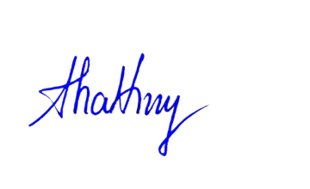
Trần Thị Thanh Thủy

